**<실습 3>**

1. 현재 날짜를 표시하는 질의를 작성하고 열 레이블을 Data로 지정하십시오.

select sysdate as Data from dual;

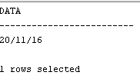

2. 각 사원에 대해 사원번호, 이름, 급여 및 15% 인상된 급여를 정수로 표시하십시오. 인상된 급여 열의 레이블을 New Salary로 지정하십시오.

select employee_id, first_name, salary, (salary * 1.15) "New Salary"

from employees;

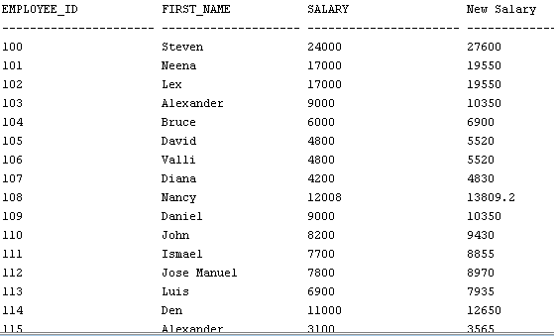

3. 이름이 J, A또는 M으로 시작하는 모든 사원의 이름(첫 글자는 대문자로, 나머지 글자는 소문자로 표시) 및 이름 길이를 표시하는 질의를 작성하고 각 열에 적합한 레이블을 지정하십시오. 결과를 사원의 이름에 따라 정렬하십시오.

select first_name, length(first_name) as length

from employees

where first_name like 'J%'

OR first_name like 'A%'

OR first_name like 'M%'

order by first_name;

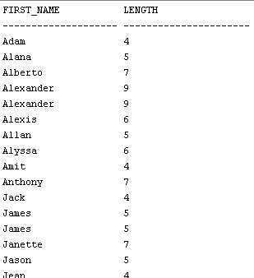

4. 각 사원의 이름을 표시하고 근무 달 수(입사일로부터 현재까지의 달 수)를 계산하여 열 레이블을 MONTHS_WORKED로 지정하십시오. 결과는 정수로 반올림하여 표시하고 근무 달 수를 기준으로 정렬하십시오.

select first_name, round(months_between(sysdate, hire_date)) as MONTHS_WORKED

from employees

order by MONTHS_WORKED;

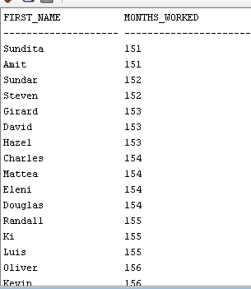

5. 각 사원에 대해 다음 항목을 생성하는 질의를 작성하십시오. <employee last name> earn <salary> monthly but wants <3 times salary> 열 레이블을 Dream Salaries로 지정하십시오.

select concat(concat(concat(concat(last_name, ' earn '), salary), ' monthly but wants '), salary*3) as Dream_Salaries

from employees;

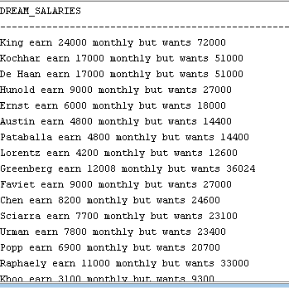

6. 모든 사원의 이름과 급여를 표시하는 질의를 작성하십시오. 급여는 15자 길이로 왼쪽에 $ 기호가 채워진 형식으로 표기하고 열 레이블을 SALARY로 지정하십시오.

select first_name, to_char(salary, '$999999999999999') as SALARY

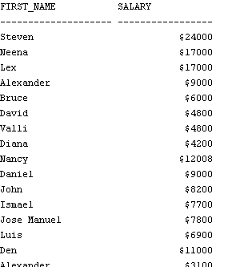from employees;

7. 사원의 이름, 입사일 및 급여 검토일을 표시하십시오. 급여 검토일은 여섯 달이 경과한 후 첫 번째 월요일입니다. 열 레이블을 REVIEW로 지정하고 날짜는 “Monday, the Thirty-First of July, 2000”과 같은 형식으로 표시되도록 지정하십시오.

select first_name, to_char(next_day(add_months(hire_date, 6), '월'), 'Day, "the" DdSPTH "of" month, YYYY') as REVIEW

from employees;

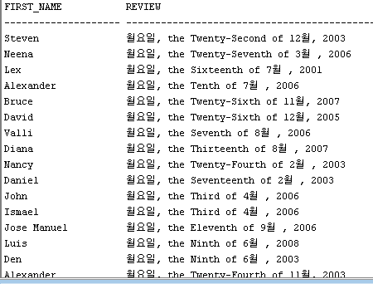

8. 이름, 입사일 및 업무 시작 요일을 표시하고 열 레이블을 DAY로 지정하십시오. Monday를 시작으로 해서 요일을 기준으로 결과를 정렬하십시오.

select first_name, to_char(hire_date, 'day') as DAY

from employees

order by to_char(hire_date-1, 'd');

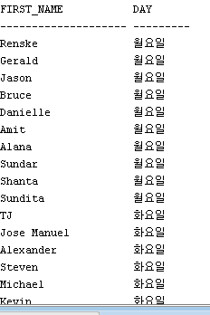

9. 사원의 이름과 커미션을 표시하는 질의를 작성하십시오. 커미션을 받지 않는 사원일 경우 “No Commission”을 표시하십시오. 열 레이블은 COMM으로 지정하십시오.

select first_name, NVL2(commission_pct, to_char(salary + salary*commission_pct), 'No Commission') as COMM

from employees;

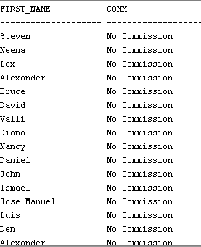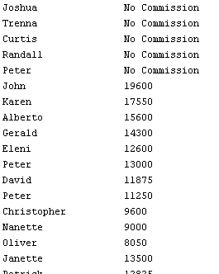

10. 사원의 이름을 표시하고 급여 총액을 별표(*)로 나타내는 질의를 작성하십시오. 각 별표는 1,000달러를 나타냅니다. 급여를 기준으로 데이터를 내림차순으로 정렬하고 열 레이블을EMPLOYEES_AND_THEIR_SALARIES로 지정하십시오.

select first_name,LPAD(' ', round(salary/1000), '*') as EMPLOYEES_AND_THEIR_SALARIES

from employees

order by salary desc;

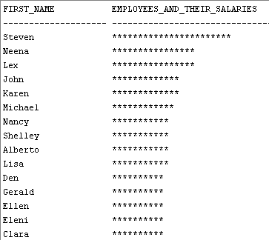

11. DECODE 함수를 사용하여 다음 데이터에 따라 JOB_ID 열의 값을 기준으로 모든 사원의 등급을 표시하는 질의를 작성하십시오.

업무 등급

AD_PRES A

ST_MAN B

IT_PROG C

SA_REP D

ST_CLERK E

기타 0

select first_name, DECODE(job_id, 'AD_PRES', 'A', 'ST_MAN', 'B', 'IT_PROG', 'C', 'SA_REP', 'D', 'ST_CLERK','E', '0') as GRADE

from employees;

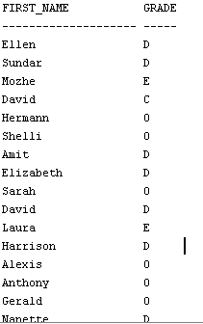

12. 11번 문제의 명령문을 CASE 구문을 사용하여 재작성하십시오.

select first_name,

case job_id when 'AD_PRES' then 'A'

when 'ST_MAN' then 'B'

when 'IT_PROG' then 'C'

when 'SA_REP' then 'D'

when 'ST_CLERK' then 'E' else '0' end as GRADE

from employees;

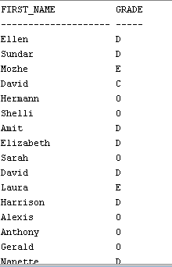

**<실습 4>**

1. 모든 사원의 이름, 부서 번호, 부서 이름을 표시하는 질의를 작성하십시오.

select e.last_name, e.department_id, d.department_name

from employees e INNER JOIN departments d

on e.department_id = d.department_id

order by e.department_id, e.last_name;

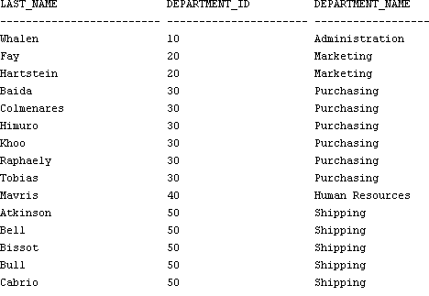

2. 부서 80에 속하는 모든 업무의 고유 목록을 작성하고 출력 결과에 부서의 위치를 포함

시키십시오. (중복 제거)

select distinct e.job_id, d.location_id

from employees e INNER JOIN departments d on e.department_id = 80;

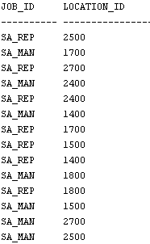

3. 커미션을 받는 모든 사원의 이름, 부서 이름, 위치 ID 및 도시를 표시하는 질의를 작성

하십시오.

select e.last_name, d.department_name, d.location_id, l.city

from employees e, departments d, locations l

where e.department_id = d.department_id

and d.location_id = l.location_id

and e.commission_pct is not null;

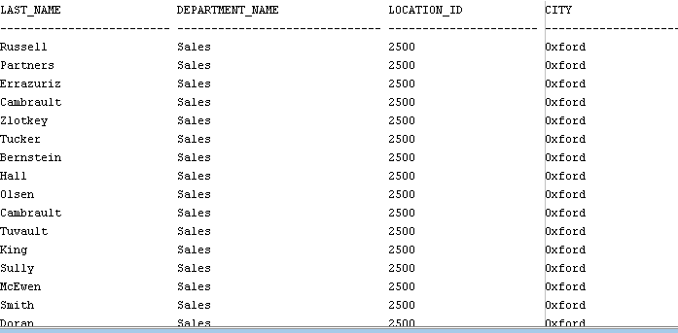

4. 이름에 a(소문자)가 포함된 모든 사원의 이름과 부서 이름을 표시하는 질의를 작성하십

시오.

select e.last_name, d.department_name

from employees e, departments d

where e.department_id = d.department_id

and e.last_name like '%a%';

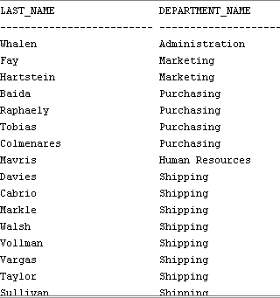

5. Toronto에서 근무하는 모든 사원의 이름, 업무, 부서 번호 및 부서 이름을 표시하는 질

의를 작성하십시오. (join, on 키워드 사용)

select e.last_name, e.job_id, e.department_id, d.department_name

from employees e inner join departments d on(e.department_id = d.department_id)

inner join locations l on (d.location_id = l.location_id)

where l.city = 'Toronto';

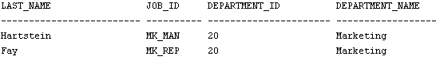

6. 사원의 이름 및 사원 번호를 관리자의 이름 및 관리자 번호와 함께 표시하고, 각각의 열

레이블을 Employee, Emp#, Manager, Mgr#로 지정하십시오. (관리자가 없는 사원도 포함)

select e1.first_name as Employee, e1.employee_id as Emp#, e2.first_name as Manager, e2.employee_id as Mgr#

from employees e1 left outer join employees e2 on e1.manager_id = e2.employee_id;

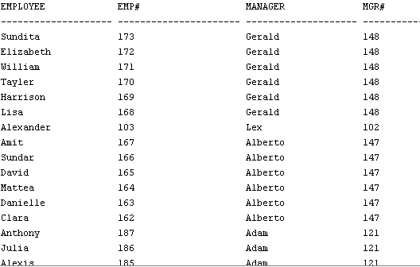

7. 지정한 사원의 이름, 부서 번호 및 지정한 사원과 동일한 부서에서 근무하는 모든 사원을 표시하도록 질의를 작성하고, 각 열에 적합한 레이블을 지정하십시오. 또한 부서 번호, 사원 이름, 동일한 부서에서 근무하는 사원의 이름으로 오름 차순 정렬하시오.

select e1.department_id as Department, e1.last_name as Employee, e2.last_name as Colleague

from employees e1 inner join employees e2 on e1.department_id = e2.department_id

where not(e1.last_name = e2.last_name)

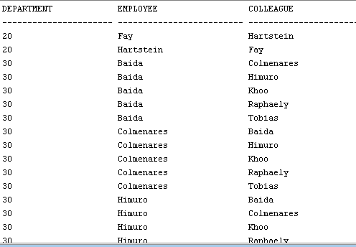order by Department,Employee,Colleague asc;

8. Davies라는 사원보다 늦게 입사한 사원의 이름과 입사일을 표시하는 질의를 작성하십시오.

select last_name, hire_date

from employees

where hire_date >= ( select hire_date from employees where last_name = 'Davies');

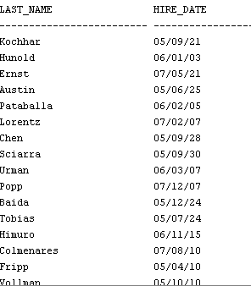

9. 관리자보다 먼저 입사한 모든 사원의 이름 및 입사일을 관리자의 이름 및 입사일과 함

께 표시하는 질의를 작성하십시오.

select e1.last_name, e1.hire_date, e2.last_name, e2.hire_date

from employees e1 inner join employees e2 on e1.manager_id = e2.employee_id

where e1.hire_date < e2.hire_date;

